XX电网公司
基于大数据平台的客户侧能量管理及
信息增值服务项目建设大纲
V1.0

XX电网公司信息通信部
2016年10月

项目名称：基于大数据平台的客户侧能量管理及信息增值服务
建设单位（甲方）：
承建单位（乙方）：

一．项目概述
随着全球对环境问题的日益重视，节能减排已不仅是一个环境问题，而且还关系着我国经济可持续发展的未来。2012年以来，国家陆续出台了多个文件对节能减排工作进行引导和规范；同时，为了响应国家建设节能型社会号召，公司也相应制定了具体的配套规定，以促进社会节能减排工作开展。有鉴于此，有必要通过加强客户能量管理和增值服务，为用户创造新的服务价值，支撑企业节能减排，提高电网企业服务质量。
本系统通过监测水、电、气、热等能耗监测，发现能耗使用中的漏洞，保证用能安全。通过能源监控、分类分项能源统计分析、重点能耗设备监控、能耗费率分析等多种手段，使管理者对能源成本比重和发展趋势有准确的掌握，制定有的放矢的节能策略，并将节能指标分解到各个部门，使节能工作责任明确。通过对客户侧能量管理及信息增值服务的试点应用，能够为电力用户提供对能源使用、能源设施运行等管理功能，在现有售电业务的基础上为客户提供信息增值服务，支撑能源的精细化、可视化管理，辅助用能管理决策。

二．建设目标及范围

2.1建设目标
本系统通过对客户侧用能信息的全面采集、监测和分析，支撑客户侧能量精细化、可视化管理，帮助企业评估能效状况，挖掘节能潜力，促进节能减排，辅助用能管理考核，支持能源管理决策。
通过本系统的建设，实现如下具体目标：
1、开展全面用能采集，支撑能量精细化管理
选择典型用户，建立用户能效分析模型，通过对用户水、热、电、气等能耗多维度监测、分析，支撑能源全面化、精细化管理，促进用能合理安排。
2、提供精准能效诊断，推动企业节能改造
基于所采集的企业用能数据，应用大数据分析技术，对企业能效水平、设备运行经济性等进行评估和诊断，针对性地提供能源替代建议等增值服务，推动企业节能改造，以降低用能成本，提高经济效益。
3、辅助能源管理决策，促进目标责任落实
结合能量、成本、环境等数据，为管理者提供用电预测等决策支持；并通过节能项目评估和责任考核，促进企业节能目标的落实。

2.2建设范围
根据节约能源、优化用能的原则，建设基于大数据平台的客户侧能量管理及信息增值服务试点应用，支撑对客户侧能源消耗、能源利用效率、设备运行、节能考核指标的综合监测、诊断与分析决策，同时支持设备的分散控制和集中管理，以及对各类信息的自动处理与报警，实现信息资源的共享，并在关键控制点上给予决策支持，为电力用户提供用电节能等增值服务。本项目业务范围和实施范围如下：
1、业务范围
业务包括能耗监测（包含9个二级模块）、能耗分析（包含10个二级模块）、能效诊断（包含3个二级模块）、节能项目（包含2个二级模块）、考核管理（包含4个二级模块）、报表管理（包含4个二级模块）、采集管理（包含4个二级模块）等7个业务项。
2、实施范围
完成总部及上海、浙江、江苏、重庆四家单位的试点实施与上线。

三．项目建设内容

3.1功能结构图
包括能耗监测（包含9个二级模块）、能耗分析（包含10个二级模块）、能效诊断（包含3个二级模块）、节能项目（包含2个二级模块）、考核管理（包含4个二级模块）、报表管理（包含4个二级模块）、采集管理（包含4个二级模块）等7个功能模块。
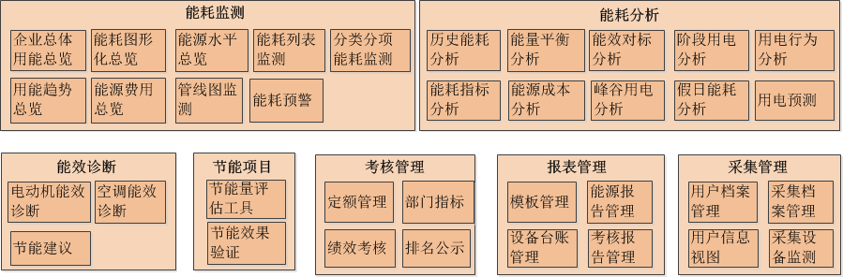
图表 1：功能模块图
详细功能列表见：附件2系统功能表

3.2功能说明

能耗监测
能耗监测是指对实施在线监测的建筑的实时采集数据，从多角度多方位进行展示。包括〖能耗总览〗、〖能耗列表监测〗、〖分类分项能耗监测〗、〖管线图监测〗、〖能耗报警等业务〗。
- ✓ 能耗总览
能耗总览是以建筑效果图的形式查看建筑物整体、各楼层、房间的能耗统计数据和信息。
- ✓ 能耗列表监测
能耗列表监测是以数据列表的形式向能源管理人员提供对建筑、楼层、房间、部门、设备等分析对象的能耗和能效指标状况的展示。
- ✓ 分类分项能耗监测
分类分项能耗监测是对建筑物的能源消耗情况，按照分类（电、水、气、供暖量、供冷量、其他）进行查看。
- ✓ 管线图监测
管线图监测是以管道结构、配电线路结构、工艺流程图等形式，图形化的展示实时监测的仪表数据，使用户可以直观的监测实时运行信息，便于安装接线、线路的检查维修和故障处理等工作的开展。
- ✓ 能耗报警
能耗报警是辅助管理人员对各种报警和事件进行查看及处理。

能耗分析
能耗分析是指通过对能耗数据的汇总统计及多维度分析，为用户展示能源利用的各项指标和变化趋势，帮助用户全面掌握能源使用的状况。包括〖历史能耗分析、〖能耗指标分析〗、〖能源成本分析〗、〖能效对标分析〗、〖峰谷用电分析〗、〖假日能耗分析〗等业务。
- ✓ 历史能耗分析
历史能耗分析是指对建筑内各环节能耗状况按照时间范围进行统计分析，为用户提供能耗状况的历史查询。
- ✓ 能耗指标分析
能耗指标分析是指对建筑、楼层、房间、部门、设备等单元的单位建筑面积能耗、单位空调面积能耗、单位人口能耗等指标进行查询及统计。
- ✓ 能源成本分析
能源成本分析是指根据各能源价格对建筑整体的能源消耗进行成本核算并对建筑内各楼层、部门、房间及设备进行能源成本排名。
- ✓ 能效对标分析
能效对标分析是指将建筑的年度指标与本地、本省或全国的指标进行对标，使用户能够准确定位自身能源利用水平，初步评估节能潜力。
- ✓ 峰谷用电分析
峰谷用电分析是指对用户在不同费率时段的用电量进行统计展示，并为用户提供对不同计费模式下电费的评估。
- ✓ 假日能耗分析
假日能耗分析是指针对节假日的能耗、昼夜比、能耗比等指标进行分析，并与其它时间段进行对比。
- 阶段用电分析
根据年份、月份、单元等条件分析、展示用户负荷曲线和趋势情况，统计用户电源中的谐波含量数值、用户或各线路的电压合格率等。
- 用电行为分析
根据聚类等算法对用户行为模式进行评估和仿真，分析量化的用户用电水平，并诊断用户在用电方面可能存在的问题，并提供改进意见。
- 用电预测
基于预测算法，对用户短期电量预测、中长期电量预测以及重点设备用电预测负荷预测 并展示用户负荷的预测曲线。

能效诊断
根据用能设备参数及用能行为数据，建立能效模型，诊断设备或用能系统的能效水平，为用户提供合理的节能建议。本模块包括〖综合能效评价〗、〖锅炉诊断〗、〖空调能效诊断〗等业务。
- ✓ 综合能效评价
对不同设备能源利用效率进行评价，并根据综合能效进行打分。
- ✓ 锅炉诊断
按照工业锅炉系统能效评价的方法和综合能效等级划分原则对建筑内的锅炉设备或锅炉房进行能效诊断
- ✓ 空调能效诊断
针对建筑内的空调设备进行能效水平和耗电模式的分析，从而发现节能改进的潜力。

节能项目
节能项目是指用户根据节能潜力评估，运用节能技术所开展的节能项目，并进行节能效果验证的业务。本模块包括〖节能量评估〗、〖节能效果验证〗等业务。
- ✓ 节能量评估
节能量评估工具是指用户根据节能建议，对预实施节能项目的节能潜力进行评估。
- ✓ 节能效果验证
节能效果验证是对已实施的节能项目的实际节能量的验证业务。

考核管理
考核管理是指对整个建筑或各部门的能耗指标进行定额考核及排名，辅助用户采取考核激励制度改善用能习惯、提升整体能效水平。包括〖建筑定额〗、〖部门指标〗、〖绩效考核〗、〖排名公示〗等业务。
- ✓ 建筑定额
建筑定额是指根据建筑定额指标与实际能耗值进行对比分析，评估建筑整体能耗控制的情况。
- ✓ 部门指标
部门指标是对用户各部门的能耗指标进行制定、查询和编辑。
- ✓ 绩效考核
绩效考核是对用户落实能源考核任务过程中的能源指标分配、绩效监控、绩效考评、改进过程跟踪进行管理，为管理层及时了解指标落实情况、实施能源考核提供信息化支撑。包括能源指标分✓
- 排名公示
排名公示是指对各部门的指标完成率进行排名及展示。

报表管理
报表管理是指对企业能源管理相关的能源报告和报表的管理。包括〖模板管理〗、〖能源报告管理〗、〖设备台账管理〗、〖考核报告管理〗等业务。
- 模板管理
模板管理是指对模板进行查询、预览、外部模块导入、创建自定义模板等过程进行管理。
- 能源报告管理
能源报告管理是指对能源报告的生成、预览、导出、历史报告查询等进行管理。
- 设备台账管理
设备台账管理是指对台账的生成、预览、导出、历史台账查询等进行管理。
- 考核报告管理
考核报告管理是指对考核报告的生成、预览、导出、历史考核报告查询等进行管理。

采集管理
采集管理是指对用户档案、采集档案进行维护管理，并通过任务或接口方式实现数据采集。包括〖用户档案管理〗、〖采集档案管理〗、〖采集任务管理〗、〖外部数据获取〗、〖用户信息视图〗等业务。
- 用户档案管理
用户档案管理是指对用户基础信息、用能单元信息进行录入、分类、整理等维护。
- ✓ 采集档案管理
采集档案管理是指对采集装置和监测点档案进行管理。
- ✓ 采集任务管理
采集任务管理是指根据不同业务需要对采集任务进行建立和维护，，实现用能数据采集。
- ✓ 外部数据获取
外部数据获取是指通过手工录入、文件导入或通过接口从其它系统获取采集数据，完成用能数据采集。
- 用户信息视图
用户信息视图是指通过整体页面的形式展示或浏览用户的基础档案、用能单元、设备等信息。

四．项目建设计划

4.1项目研发里程碑
项目于2016年10月启动，11月完成需求评审，12月完成概要设计评审，2017年2月完成开发工作，4月完成第三方测试,5月开始实施启动工作。
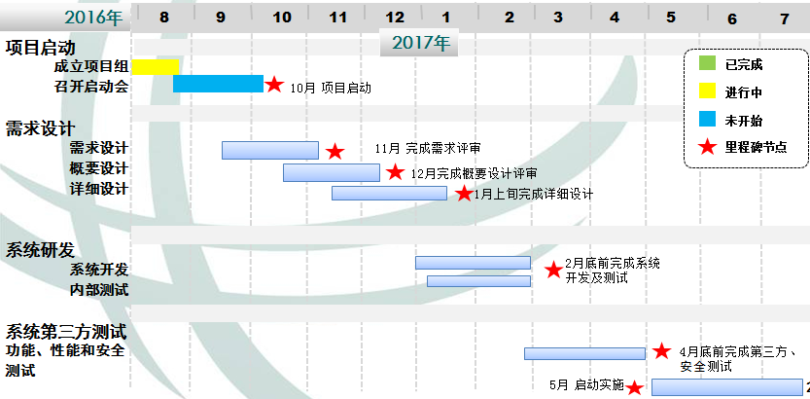
图 2：项目设计阶段里程碑

4.2项目研发计划
系统研发包括需求调研、设计、开发、内部测试、第三方测试及成果移交等过程。
系统研发计划表
序号 | 阶段划分 | 具体任务 | 主要工作 | 时间段/工期 | 负责小组 | 人员配置 | 主要交付物
1 | 一 | 需求调研阶段 |  | 1个月 |  | 3人
2 | 1.1 | 数据来源系统现状调研 | 了解数据来源系统目前状态 | 9.20-10.30 | 需求分析组 | 其中包括业务专家2人，技术专家1名 | 需求说明书
3 | 1.2 | 业务需求调研 | 与相关专家、客户进行调研，了解用户详细要求 | 9.20-10.15 | 需求分析组 | 其中包括业务专家2人，技术专家1名 | 需求说明书
4 | 1.3 | 需求分析 | 组织相关人员，对收集调研内容整理需求进行分析 | 9.20-10.15 | 需求分析组 | 其中包括业务专家2人，技术专家1名 | 需求说明书
5 | 1.4 | 编写需求说明书 | 编写需求说明书 | 10．16-10.30 | 需求分析组 | 其中包括业务专家2人，技术专家1名 | 需求说明书
6 | 1.5 | 需求说明书评审 | 需求说明书通过评审 | 11.1-11.10 | 需求分析组 | 其中包括业务专家2人，技术专家1名 | 需求说明书
7 | 二 | 系统设计阶段 |  | 2个月 |  | 4人
8 | 2.1 | 概要设计 | 包括硬件和软件 | 10.25-12.10 | 研发设计组 | 软件设计人员2人、大数据设计人员2人 | 概要、详细、数据模型设计说明书
9 | 2.2 | 详细设计 | 包括硬件和软件 | 11.20-1.10 | 研发设计组 | 软件设计人员2人、大数据设计人员2人 | 概要、详细、数据模型设计说明书
10 | 2.3 | 数据模型设计 | 包括数据模型、数据表等 | 11.20-1.10 | 研发设计组 | 软件设计人员2人、大数据设计人员2人 | 概要、详细、数据模型设计说明书
11 | 2.4 | 编写设计说明书 | 包括概要、详细、数据模型设计说明书 | 11.30-1.15 | 研发设计组 | 软件设计人员2人、大数据设计人员2人 | 概要、详细、数据模型设计说明书
12 | 2.5 | 评审设计说明书 | 评审范围包括概要、详细、数据模型设计说明书 | 1.16-1.30 | 研发设计组 | 软件设计人员2人、大数据设计人员2人 | 概要、详细、数据模型设计说明书
13 | 三 | 系统开发阶段 |  | 3个月 |  | 12人
14 | 3.1 | 采集管理 | 指对用户档案、采集档案进行维护管理，并通过任务或接口方式实现数据采集 | 12.1-2.20 | 研发设计组 | 软件开发人员8人、大数据设计人员3人，美工1人 | 源代码、数据库脚本、大数据模型等
15 | 3.2 | 报表管理 | 对企业能源管理相关的能源报告和报表的管理 | 12.1-2.20 | 研发设计组 | 软件开发人员8人、大数据设计人员3人，美工1人 | 源代码、数据库脚本、大数据模型等
16 | 3.3 | 考核管理 | 对整个建筑或各部门的能耗指标进行定额考核及排名，辅助用户采取考核激励制度改善用能习惯、提升整体能效水平 | 12.1-2.20 | 研发设计组 | 软件开发人员8人、大数据设计人员3人，美工1人 | 源代码、数据库脚本、大数据模型等
17 | 3.4 | 能效诊断 | 根据用能设备参数及用能行为数据，建立能效模型，诊断设备或用能系统的能效水平，为用户提供合理的节能建议 | 1.1-2.20 | 研发设计组 | 软件开发人员8人、大数据设计人员3人，美工1人 | 源代码、数据库脚本、大数据模型等
18 | 3.5 | 节能项目 | 用户根据节能潜力评估，运用节能技术所开展的节能项目，并进行节能效果验证的业务 | 1.1-2.20 | 研发设计组 | 软件开发人员8人、大数据设计人员3人，美工1人 | 源代码、数据库脚本、大数据模型等
19 | 3.6 | 能耗监测 | 对实时在线监测的建筑的实时采集数据，从多角度多方位进行展示 | 1.1-2.20 | 研发设计组 | 软件开发人员8人、大数据设计人员3人，美工1人 | 源代码、数据库脚本、大数据模型等
20 | 3.7 | 能耗分析 | 通过对能耗数据的汇总统计及多维度分析，为用户展示能源利用的各项指标和变化趋势，帮助用户全面掌握能源使用的状况 | 1.1-2.20 | 研发设计组 | 软件开发人员8人、大数据设计人员3人，美工1人 | 源代码、数据库脚本、大数据模型等
21 | 3.8 | 接口设计 | 对实现的接口进行定义和实现 | 1.1-2.20 | 研发设计组 | 软件开发人员8人、大数据设计人员3人，美工1人 | 源代码、数据库脚本、大数据模型等
22 | 四 | 系统测试阶段 |  | 0.5个月 |  | 2人
23 | 4.1 | 软件总体测试 | 包括功能、性能测试 | 2.15-2.28 |  | 全体项目组人员 | 系统集成测试报告、安全测试报告或安全评估报告
24 | 4.2 | 软硬件联调 | 软件和硬件的接口测试 | 2.15-2.28 |  | 全体项目组人员 | 系统集成测试报告、安全测试报告或安全评估报告
25 | 五 | 第三方测试和项目移交 |  | 2个月 |  | 4人
26 | 5.1 | 功能测试 | 系统各功能的验证 | 3.1-4.30 |  |  | 第三方测试报告、安全测试报告、移交报告
27 | 5.2 | 性能测试 | 系统性能的验证 | 3.1-4.30 |  |  | 第三方测试报告、安全测试报告、移交报告
28 | 5.3 | 安全测试 | 系统安全验证 | 3.1-4.30 |  |  | 第三方测试报告、安全测试报告、移交报告
29 | 5.4 | 项目移交 | 项目成果移交 | 4.15-4.30 |  |  | 第三方测试报告、安全测试报告、移交报告
图表 3：项目研发计划表

五．项目建设方案

5.1项目建设思路
项目在总体建设思路上，将遵循公司信息化建设要求，基于已有的规范和标准，采用国网大数据平台，通过对客户侧能量管理和信息增值服务,促进企业用能精细化管理，帮助其节能减排开展。
建设管理思路
（1）集中管控，分组负责
采取总部集中管控模式，确保项目信息自下而上贯通，总体要求自上而下执行，达到信息集中把控、方案集中决策、政策统一执行的目的。同时项目组各小组职责分工明确，重点把控技术、业务等方面的疑难点，保证出现问题时能及时处理、有效解决，确保项目风险可控。
（2）全方位、全过程、常态化管控
全方位：项目管控涵盖人员、进度、质量、沟通等全方位的监控及管理；
全过程：从项目准备、需求分析、系统设计、功能开发、系统测试等全过程监控；
常态化：以日报、周报、月度例会等常态制度，建立良好沟通，保证总部管控组能够随时掌握项目信息，以便及时发现问题进行指导。
（3）管理与监控相结合
结合各项管理措施及手段，包括巡检、日常汇报、抽查等，在项目建设过程中对各阶段进行监督检查，形成项目实施质量评价，从而强化管理力度，确保项目的顺利推进。
建设阶段工作思路
项目工作阶段主要分为项目启动、需求设计、系统开发、系统测试四个阶段，每个阶段都需要完成相对应的工作内容。
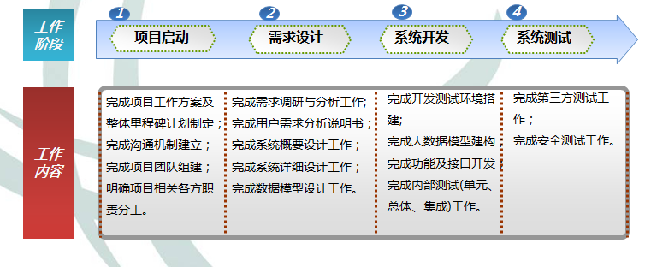
（1） 项目启动阶段
- 完成项目工作方案及整体里程碑计划制定；
- 完成沟通机制建立；
- 完成项目团队组建；
- 明确项目相关各方职责分工。
（2）需求设计阶段
- 完成需求调研与分析;
- 完成用户需求分析说明书；
- 完成系统概要设计；
- 完成系统详细设计；
- 完成数据模型设计。
（3）系统开发阶段
- 完成开发测试环境搭建;
- 完成大数据模型建构；
- 完成功能及接口开发；
- 完成内部测试(单元、总体、集成)。
（4）系统测试阶段
- 完成第三方测试；
- 完成安全测试。

5.2项目组织机构

组织机构图
为顺利推进系统建设工作，由国网营销部、信通部统一组织，各省（市）单位和相关部门紧密配合，相关项目承建单位负责具体实施，全面开展建设工作。 组织机构图如下：
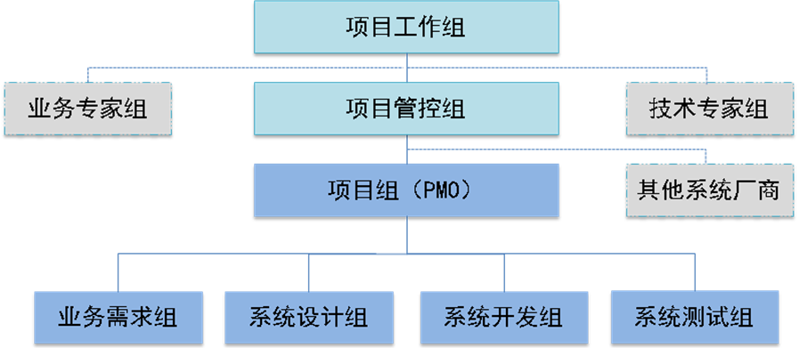
图表 4：组织机构图
项目工作组、管控组对项目进行指导和总体管理，建设任务由项目组（PMO）组织开展，下设业务需求组、系统设计组、系统开发组和系统测试组，专家组和其他系统厂商对项目提供业务和技术支持。

项目人员
项目组主要人员如下：
序号 | 项目小组 | 项目成员
1 | 项目工作组 | 刘虎 、王锦志
2 | 项目管控组 | 方红旺、陈剑英、童波
3 | 业务专家组 | 总部及省市公司业务专家
4 | 技术专家组 | 总部及省市公司技术专家
5 | 项目组（PMO） | 侯永刚、张天兵（兼）、李志海（兼）
6 | 业务需求组 | 严洪翔、王子壬
7 | 系统设计组 | 周永真、孙承露、赵伟
8 | 系统开发组 | 李栋梁、蔡庆秋、李怡、郭文、刘鹏、张文超、解军
9 | 系统测试组 | 闫月、吕日翰
10 | 其他系统厂商 | 相关系统厂商支持人员
图表 5：项目成员详表

项目小组职责
各项目小组的主要职责如下：
序号 | 项目小组 | 主要职责
1 | 项目工作组 | 负责重大事项的协调、决策；制定总体工作计划；组织评审、项目验收等工作。
2 | 项目管控组 | 负责项目总体协调；制定里程碑计划；负责项目质量、进度等管控工作；配合完成项目评审、验收等工作。
3 | 业务专家组 | 提供业务指导；参与业务需求评审等工作。
4 | 技术专家组 | 提供技术指导；参与技术评审等工作。
5 | 项目组（PMO） | 负责项目进度管理、质量管理、人员管理、沟通管理；负责统一协调解决研发过程中出现的各类问题；负责程序版本控制、文档管理等工作。
6 | 业务需求组 | 负责需求调研，需求分析；负责软件需求规格说明书编制等工作。
7 | 系统设计组 | 负责系统概要设计编制；负责系统详细设计编制；负责系统数据模型编制负责系统集成接口设计等工作。
8 | 系统开发组 | 负责系统功能开发；负责接口开发及调试；负责系统内测问题消缺等工作。
9 | 系统测试组 | 负责编制测试方案、测试用例；准备测试数据；负责系统功能及接口测试，并提交测试结果；负责配合第三方及安全测试等工作。
10 | 其他系统厂商 | 配合完成相关系统的联调测试工作；协助解决项目建设相关问题等工作。

图表 6：项目人员职责表

5.3技术架构

业务架构
本系统包括7个业务项，36个业务子项。其中能耗监测9个业务子项、能耗分析10个业务子项、能效诊断3个业务子项、节能项目2个业务子项、考核管理4个业务子项、报表管理4个业务子项、采集管理4个业务子项。
图表 7：业务架构图

应用架构
从应用角度层次角度，应用可划分为管理层（包含能耗分析、能效报表）、业务层（包含能耗监测、采集管理、能效诊断、节能项目、考核管理）和基础层（包含配置管理、算法管理）。
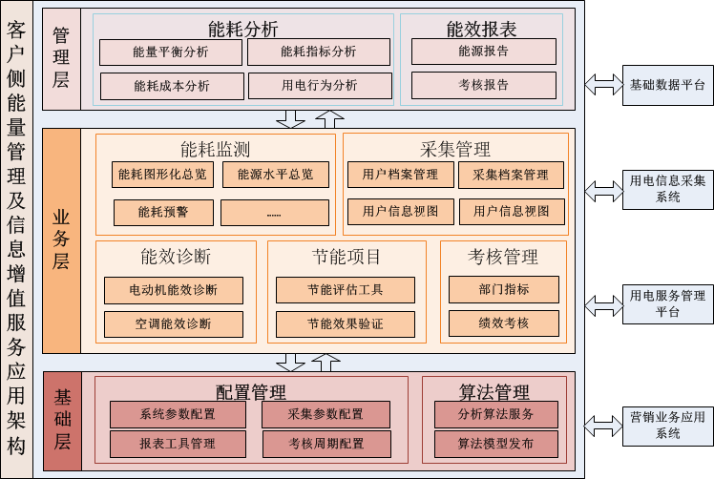
图表 8：应用架构图

技术架构
从技术架构上看，来源数据经过OGG、Flume等工具进行数据抽取、清洗、转换后，进入大数据平台，利用Spark、Spss、Solr等技术手段进行挖掘和分析，形成分析结果数据，通过JQuery、Echarts等应用展现工具供业务应用可视化界面使用。
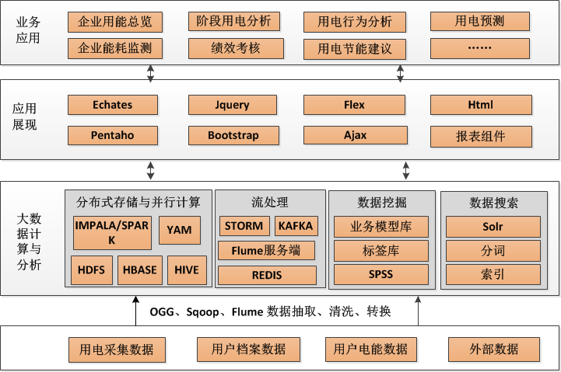 图表 9：技术架构图

数据架构
数据可分为结构化数据和非结构化数据，其中，结果数据和业务源数据都有结构化数据和非结构化数据，外部数据属于结构化数据。
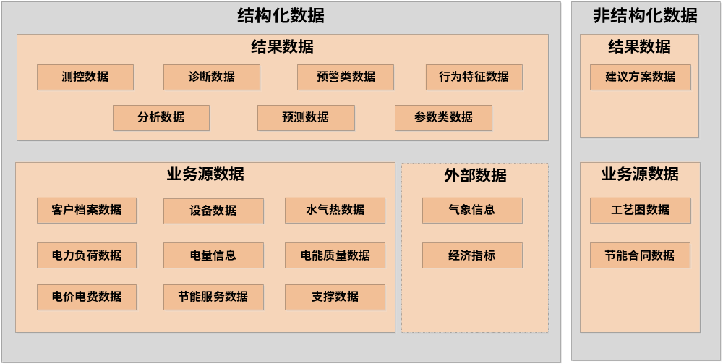
图表 10：数据架构图

集成架构
系统分为两级部署，主要集成系统有两个：大数据平台和统一数据交换平台，集成方式为数据集成，其中与大数据平台实现总部、省（市）两级集成。
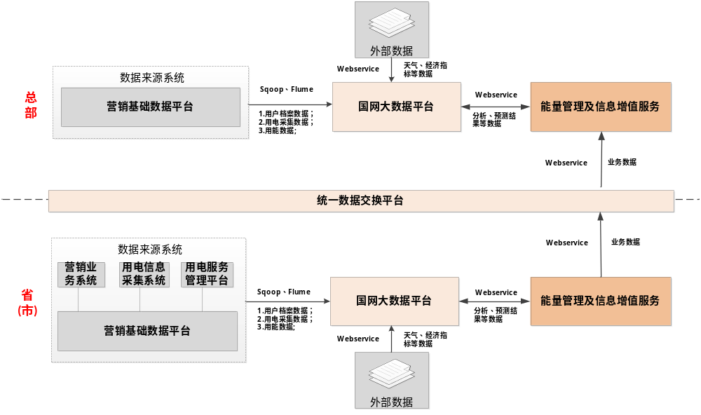
图表 11：集成架构图
系统所需服务器(包括web、应用等)部署于资源池所提供的虚拟资源中，系统所需原始数据（包括的原始业务数据和外部数据）和计算资源由大数据平台提供，同时，分析结果数据也将在大数据平台中进行存储。来源系统为两级部署，总部与省（市）的信息交互通过统一交互平台完成。

六．项目管控
为确保项目如期完成建设，项目组（PMO）充分总结已有项目管理经验，进一步优化了管理方法，从人员、进度、质量、沟通等方面落实项目管理要求，并按周检查项目整体建设情况，考核项目组成员工作完成情况。
在项目管理过程中，需要用到下列管理文档：
图表 12：管控文档清单表

1 | 项目总体计划 | 9 | 考勤申办单
2 | 项目月度计划 | 10 | 问题清单
3 | 项目周报 | 11 | 风险清单
4 | 进度跟踪 | 12 | 周工作汇报
5 | 系统检查报告 | 13 | 项目月报
6 | 人员进程申请 | 14 | 会议纪要
7 | 人员离场申请 | 15 | 会议签到表
8 | 项目考勤统计表 | 16 | 项目变更单

6.1进度管理
项目组将细化项目里程碑计划，进度情况持续跟踪，及时发现偏差并进行整改，同时，对项目各阶段将实行超前管理，避免进度滞后发生。
  - 工作计划细化：根据里程碑计划，制定详细、可行的工作计划；明确各阶段的目标、应交付的成果、责任等。
  - 进度跟踪：对项目的进度情况采用日常报工、例行检查和临时抽查等多种手段相结合的方式进行跟踪，及时掌握进度的准确情况。
  - 进度偏差整改：发现进度中存在偏差时，要及时进行原因分析，协调相关资源及时采取应对措施，例如：调整工作计划，合理调配人员等，避免总体计划受到影响。
  - 超前管理：在本阶段还未完全结束时，需对后一阶段的人员、工具、环境等必要资源需求进行分析，提前做好准备，避免窝工、误工现象发生。

6.2质量管理
项项目组将对需求质量、设计质量、开质量发、测试质量和文档质量等5项进行管理，每项都将采取针对性的方法和措施进行质量把控和提升。
图表 13：质量管理措施表
序号 | 管理项 | 管理措施
1 | 需求质量 | 需求管理符合统一规范，并由专人监督检查。  需求阶段的交付物须经过评审。
2 | 设计质量 | 设计流程需符合统一规范，并由专人监督检查。  设计成果必须经过评审。  采用对照表方式确认设计与需求一致问题。
3 | 开发质量 | 开发流程需符合统一规范，并由专人监督检查。  代码提交前由代码管理工具进行语法等检查。  开发质量通过同行评审、走查等手段进行把控和提高。
4 | 测试质量 | 负责项目总体协调；制定里程碑计划。  负责项目质量、进度等管控工作。  配合完成项目评审、验收等工作。
5 | 文档质量 | 文档模板须符合统一的标准和规范，并由专人监督检查。  文档须由业务、技术等相关专家进行评审。  由版本控制工具管理文档与代码等匹配问题。

6.3人员管理
项目组将对对人员的进场、现场和离场进行全流程管理，当有项目组成员变更时，将按照相关规范和流程进行处理。
（1）进场管理
- 进场管理管理流程
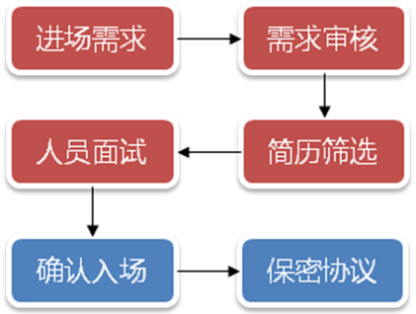
图表 14：人员进场管理流程图
进场管理前需提出进场需求，经过审核、筛选和面试后，方能确认入场，入场后需签订保密协议
- 人员资历要求：
- 项目经理 电力行业信息化项目管理工作5年以上、具备一定的项目管理及综合协调能力；
- 项目成员 电力行业项目工作年限不低于2年，熟悉大数据相关技术，通过国网统一资格面试，经培训能完成相应工作安排。

（2）现场管理
- 现场人员管理
人员在现场必须接受如下考勤等管理工作：
- 日常考勤（含签到、公出、加班、迟到、早退、请假、缺勤）。
- 按时提交周报/月报。
- 沟通管理：周例会、月度例会等。

- 项目成员变更管理
项目经理变更，需经负责人签字、项目单位确认、项目管控组审核后统一变更，执行人员进出场规范。
组员变更，按人员正常进出场流程管理。
（3）离场管理
- 离场管理流程
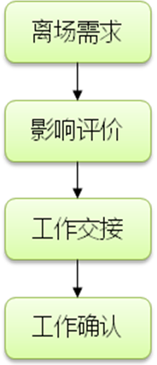
图表 15：人员离场管理流程图
人员离场前需提出离场需求，并经过影响评价后，进行工作交接，带工作全部确认后方可离场。
擅自离场，将在工作例会、月度考核评价及宣传简报中通报。

6.4沟通管理
通过邮件、电话、会议等多种沟通方式，建立与业务部门、管控组、配合厂商等沟通协调机制，保证项目建设各项工作按期、高质、高效开展。
  - 周例会机制：定期召开工作组周例会，总结本周工作、安排下周工作任务，协调解决问题。
  - 周（月）报机制：定期向总部管控组报送周（月）报、，反馈项目实施情况和相关问题。
  - 专题报告：根据管控组的要求提交阶段工作报告、专题报告。
  - 专题会议：针对特殊或者重大问题，需上报总部管控组，建立专题会议机制，协调解决专项问题或制定专项方案。

七．项目工作要求

7.1对承建厂商要求
承建厂商在需求调研、系统设计、系统开发、系统测试等阶段，在总部相关部门和管控组指导下，高质量完成项目目标。
  - 依据项目总体工作计划，成立专门组织，合理安排工作任务，保质保量完成项目。
  - 2016年11月30日前：完成需求调研和评审工作。
  - 2016年12月31日前：完成概要设计编制及评审。
  - 2017年3月31日前： 完成系统功能及接口设计、开发。
  - 2017年4月30日前： 配合完成系统第三方测试及安全测评。
  - 2017年5月31日前： 启动试点单位项目实施工作。
  - 在项目设计开发期间，项目组须按照总体工作要求在总部参加工作周例会，每周四下班前将周报发至管控组指定邮箱。

7.2对配合厂商要求
依据项目总体工作计划，相关配合厂商依据总体要求，配合完成调研、接口调试工作。
  - 相关配合厂商依据项目总体工作计划，安排对口的人员进行支持。
  - 2016年11月前，配合承建厂商对各自负责系统进行调研（包括系统技术架构、数据应用等），提供系统相关技术文档（包括需求、概要、数据模型等）。
  - 配合厂商包括总部及上海、浙江、江苏、重庆四个试点单位负责用电服务管理平台、营销业务系统、用电信息采集系统、营销基础数据平台建设和运维的厂商。

7.3对大数据平台厂商要求
依据项目总体工作计划，大数据平台厂商依据总体要求，配合完成指导大数据平台搭建、测试数据准备等工作。
  - 大数据平台厂商依据项目总体工作计划，安排对口的人员进行支持。
  - 2016年10月30前，提供平台使用手册、开发规范和接口规范等相关技术文档。
  - 2016年12月30前，指导承建厂商搭建大数据平台测试环境，并提供平台远程技术支持等工作。
  - 2017年3月30前，提供业务测试数据准备和接口调试等支持工作。

八．保障体系
承建厂商在需求、研发、进度质量、项目实施等方面遵从国网各类规范，在国网相关部门领导下，按时高质量完成项目目标。

需求管理
配合总部相关业务部门、项目管控组，关注基层需求，开展需求归集、整理、分析工作；系统设计方面需合理兼顾各省市个性需求。

研发设计
  - 资源协调：负责搭建、维护项目开发环境、测试环境，并确保研发人员开发环境一致。
  - 技术支持：根据项目建设整体工作安排，开展系统设计、开发及测试任务，对系统存在的相关问题及时整改；做好全过程的应用培训。
  - 用户体验：关注用户体验设计和测试工作，加深系统设计开发过程中用户参与程度；为系统实施工作提供持续、稳定、高效的技术支持服务。

进度质量
根据系统建设整体工作安排，遵从国网SG-EA架构设计和技术政策要求，开展系统调研、设计、开发及测试任务，对系统存在的相关问题及时整改。

九．附件

1.预期成果
本系统交付物包括几个方面：
- 软件系统，包括源代码、数据库脚本；
- 大数据分析模型，主要是用电行为分析、用电预测的分析模型。
- 项目文档，。
在系统研发阶段，主要提供如下文档：
《需求分析报告》
《用户需求分析说明书》
《概要设计或详细设计》
《数据库设计说明书》
《系统集成测试报告》
《第三方测试报告》
《安全测试报告或安全评估报告》
《项目竣工验收报告》

2.系统功能表
系统功能一览表
序号 | 一级功能 | 二级功能 | 三级功能
1 | 能耗监测 | 企业总体用能总览 | 年度用电量统计
2 | 能耗监测 | 企业总体用能总览 | 月度用电量统计
3 | 能耗监测 | 企业总体用能总览 | 地区电量排名
4 | 能耗监测 | 企业总体用能总览 | 年度综合用能统计
5 | 能耗监测 | 企业总体用能总览 | 月度综合用能统计
6 | 能耗监测 | 企业总体用能总览 | 地区综合用能排名
7 | 能耗监测 | 企业总体用能总览 | 能效水平统计
8 | 能耗监测 | 企业总体用能总览 | 企业实时数据仪表盘
9 | 能耗监测 | 能耗图形化总览 | 企业全景图编辑
10 | 能耗监测 | 能耗图形化总览 | 企业全景图概览
11 | 能耗监测 | 能耗图形化总览 | 能源流向图编辑
12 | 能耗监测 | 能耗图形化总览 | 能源流向图生成
13 | 能耗监测 | 能耗图形化总览 | 能源流向图分解导航
14 | 能耗监测 | 能耗图形化总览 | 厂房工艺概览图编辑
15 | 能耗监测 | 能耗图形化总览 | 厂房能耗概览
16 | 能耗监测 | 能耗图形化总览 | 工艺流程概览
17 | 能耗监测 | 用能趋势总览 | 近期用电趋势分析
18 | 能耗监测 | 用能趋势总览 | 近期综合用能趋势分析
19 | 能耗监测 | 能源费用总览 | 月度电费统计
20 | 能耗监测 | 能源费用总览 | 月综合能源费用统计
21 | 能耗监测 | 能源费用总览 | 年度电费统计
22 | 能耗监测 | 能源费用总览 | 年度综合能源费用统计
23 | 能耗监测 | 能源费用总览 | 能源费用分析
24 | 能耗监测 | 能源水平总览 | 用电量月度排名
25 | 能耗监测 | 能源水平总览 | 用电量年度排名
26 | 能耗监测 | 能源水平总览 | 综合能耗月度排名
27 | 能耗监测 | 能源水平总览 | 综合能耗年度排名
28 | 能耗监测 | 能耗列表监测 | 总能耗列表监测
29 | 能耗监测 | 能耗列表监测 | 建筑能耗列表监测
30 | 能耗监测 | 能耗列表监测 | 工艺能耗列表展示
31 | 能耗监测 | 能耗列表监测 | 主要设备用能列表展示
32 | 能耗监测 | 能耗列表监测 | 用能系统能耗列表展示
33 | 能耗监测 | 能耗列表监测 | 仪表数据监测
34 | 能耗监测 | 分类分项能耗监测 | 能耗分类监测
35 | 能耗监测 | 分类分项能耗监测 | 能耗分项监测
36 | 能耗监测 | 分类分项能耗监测 | 分类分项能耗树
37 | 能耗监测 | 分类分项能耗监测 | 分类分项关系维护
38 | 能耗监测 | 管线图监测 | 电气接线图监测
39 | 能耗监测 | 管线图监测 | 供水管道监测
40 | 能耗监测 | 管线图监测 | 供气管道监测
41 | 能耗监测 | 管线图监测 | 供油管道监测
42 | 能耗监测 | 管线图监测 | 锅炉工艺监测
43 | 能耗监测 | 管线图监测 | 空调系统工艺监测
44 | 能耗监测 | 管线图监测 | 管线图管理
45 | 能耗监测 | 能耗预警 | 能耗预警指标管理
46 | 能耗监测 | 能耗预警 | 能耗报警监测
47 | 能耗监测 | 能耗预警 | 能耗报警分析
48 | 能耗监测 | 能耗预警 | 报警消息管理
49 | 能耗监测 | 能耗预警 | 报警数据追忆
50 | 能耗监测 | 能耗预警 | 报警联合诊断
51 | 能耗监测 | 能耗预警 | 故障处理填报
52 | 能耗监测 | 能耗预警 | 故障处理审核
53 | 能耗监测 | 能耗预警 | 报警处理统计
54 | 能耗分析 | 历史能耗分析 | 历史能耗总量统计
55 | 能耗分析 | 历史能耗分析 | 历史能耗趋势分析
56 | 能耗分析 | 历史能耗分析 | 能源分类占比
57 | 能耗分析 | 历史能耗分析 | 碳排放分析
58 | 能耗分析 | 能量平衡分析 | 锅炉正能量平衡分析
59 | 能耗分析 | 能量平衡分析 | 锅炉反能量平衡分析
60 | 能耗分析 | 能量平衡分析 | 厂级能量平衡分析
61 | 能耗分析 | 能耗指标分析 | 单元建筑面积能耗分析
62 | 能耗分析 | 能耗指标分析 | 单位空调面积能耗分析
63 | 能耗分析 | 能耗指标分析 | 单位人口能耗分析
64 | 能耗分析 | 能耗指标分析 | 单位产值能耗分析
65 | 能耗分析 | 能耗指标分析 | 单位产品能耗分析
66 | 能耗分析 | 能耗成本分析 | 能源成本占比分析
67 | 能耗分析 | 能耗成本分析 | 用电费用分析
68 | 能耗分析 | 能耗成本分析 | 用水费用分析
69 | 能耗分析 | 能耗成本分析 | 燃气费用分析
70 | 能耗分析 | 能耗成本分析 | 供热费用分析
71 | 能耗分析 | 能耗成本分析 | 能源综合成本分析
72 | 能耗分析 | 峰谷用电分析 | 峰谷时段电量统计
73 | 能耗分析 | 峰谷用电分析 | 峰谷电量占比计算
74 | 能耗分析 | 假日能耗分析 | 典型假日能耗统计
75 | 能耗分析 | 假日能耗分析 | 假日能耗对比分析
76 | 能耗分析 | 假日能耗分析 | 假日负荷特性对比分析
77 | 能耗分析 | 假日能耗分析 | 节假日维护
78 | 能耗分析 | 阶段用电分析 | 年度负荷特性分析
79 | 能耗分析 | 阶段用电分析 | 月度负荷特性分析
80 | 能耗分析 | 阶段用电分析 | 月度负荷曲线展示
81 | 能耗分析 | 阶段用电分析 | 谐波含量分析
82 | 能耗分析 | 阶段用电分析 | 单日谐波分析
83 | 能耗分析 | 阶段用电分析 | 电压合格率统计
84 | 能耗分析 | 阶段用电分析 | 历史数据曲线分析
85 | 能耗分析 | 阶段用电分析 | 月度用电量趋势分析
86 | 能耗分析 | 阶段用电分析 | 年度用电量趋势分析
87 | 能耗分析 | 用电行为分析 | 行为模式聚类
88 | 能耗分析 | 用电行为分析 | 用电行为模拟仿真
89 | 能耗分析 | 用电行为分析 | 用电水平综合评估
90 | 能耗分析 | 用电行为分析 | 用电行为诊断
91 | 能耗分析 | 用电预测 | 预测算法管理
92 | 能耗分析 | 用电预测 | 短期电量预测
93 | 能耗分析 | 用电预测 | 中长期电量预测
94 | 能耗分析 | 用电预测 | 重点设备用电预测
95 | 能耗分析 | 用电预测 | 负荷预测
96 | 能效诊断 | 电动机能效诊断 | 经济运行判定
97 | 能效诊断 | 电动机能效诊断 | 峰谷用电诊断
98 | 能效诊断 | 电动机能效诊断 | 运行优化建议
99 | 能效诊断 | 空调能效诊断 | COP评价
100 | 能效诊断 | 空调能效诊断 | 峰谷用电诊断
101 | 能效诊断 | 空调能效诊断 | 运行优化建议
102 | 能效诊断 | 节能建议 | 总体能效水平评价
103 | 能效诊断 | 节能建议 | 用能系统能效评价
104 | 能效诊断 | 节能建议 | 线损水平评价
105 | 能效诊断 | 节能建议 | 用能习惯评价
106 | 能效诊断 | 节能建议 | 设备能效评价
107 | 能效诊断 | 节能建议 | 能效提升建议
108 | 节能项目 | 节能量评估工具 | 供配电系统节能评估
109 | 节能项目 | 节能量评估工具 | 电机系统节能评估
110 | 节能项目 | 节能量评估工具 | 建筑节能评估
111 | 节能项目 | 节能量评估工具 | 绿色照明系统节能评估
112 | 节能项目 | 节能量评估工具 | 热泵节能评估
113 | 节能项目 | 节能量评估工具 | 电蓄冷节能评估
114 | 节能项目 | 节能量评估工具 | 锅炉节能评估
115 | 节能项目 | 节能量评估工具 | 余热回收节能评估
116 | 节能项目 | 节能效果验证 | 项目信息管理
117 | 节能项目 | 节能效果验证 | 节电量评估
118 | 节能项目 | 节能效果验证 | 节电力评估
119 | 节能项目 | 节能效果验证 | 项目效果综合分析
120 | 考核管理 | 定额管理 | 定额指标填报
121 | 考核管理 | 定额管理 | 定额指标审核
122 | 考核管理 | 定额管理 | 定额指标分解
123 | 考核管理 | 定额管理 | 定额指标下发
124 | 考核管理 | 定额管理 | 定额指标查询
125 | 考核管理 | 部门指标 | 部门指标管理
126 | 考核管理 | 部门指标 | 部门指标展示
127 | 考核管理 | 部门指标 | 部门历史指标查询
128 | 考核管理 | 能效考核 | 定额指标进度跟踪
129 | 考核管理 | 能效考核 | 定额指标统计
130 | 考核管理 | 能效考核 | 部门指标进度跟踪
131 | 考核管理 | 能效考核 | 部门年度指标预测
132 | 考核管理 | 能效考核 | 部门指标完成统计
133 | 考核管理 | 能效考核 | 绩效考核报告
134 | 考核管理 | 排名公示 | 定额指标地区排名
135 | 考核管理 | 排名公示 | 指标完成率公示
136 | 考核管理 | 排名公示 | 部门指标排名公示
137 | 报表管理 | 模板管理 | 模板查询
138 | 报表管理 | 模板管理 | 外部模板导入
139 | 报表管理 | 模板管理 | 创建自定义模板
140 | 报表管理 | 模板管理 | 模板预览
141 | 报表管理 | 能源报告管理 | 历史报告查询
142 | 报表管理 | 能源报告管理 | 能源报告生成
143 | 报表管理 | 能源报告管理 | 能源报告预览
144 | 报表管理 | 能源报告管理 | 能源报告导出
145 | 报表管理 | 设备台账管理 | 历史台账查询
146 | 报表管理 | 设备台账管理 | 设备台账生成
147 | 报表管理 | 设备台账管理 | 设备台账预览
148 | 报表管理 | 设备台账管理 | 设备台账导出
149 | 报表管理 | 考核报告管理 | 历史考核报告查询
150 | 报表管理 | 考核报告管理 | 考核报告生成
151 | 报表管理 | 考核报告管理 | 考核报告预览
152 | 报表管理 | 考核报告管理 | 考核报告导出
153 | 采集管理 | 用户档案管理 | 用户基础信息管理
154 | 采集管理 | 用户档案管理 | 监测点管理
155 | 采集管理 | 用户档案管理 | 监测点关系管理
156 | 采集管理 | 用户档案管理 | 用能单元管理
157 | 采集管理 | 用户档案管理 | 单元关系维护
158 | 采集管理 | 用户档案管理 | 设备档案维护
159 | 采集管理 | 采集档案管理 | 采集点管理
160 | 采集管理 | 采集档案管理 | 采集设备管理
161 | 采集管理 | 采集档案管理 | 采集关系维护
162 | 采集管理 | 采集档案管理 | 采集参数录入
163 | 采集管理 | 用户信息视图 | 基础信息视图
164 | 采集管理 | 用户信息视图 | 用能单元信息视图
165 | 采集管理 | 用户信息视图 | 单元结构视图
166 | 采集管理 | 用户信息视图 | 监测点信息视图
167 | 采集管理 | 用户信息视图 | 采集设备信息视图
168 | 采集管理 | 用户信息视图 | 用能设备信息视图
169 | 采集管理 | 用户信息视图 | 节能项目视图
170 | 采集管理 | 采集设备监测 | 设备状态监测
171 | 采集管理 | 采集设备监测 | 设备运行数据监测
172 | 采集管理 | 采集设备监测 | 设备运行可靠性分析
173 | 采集管理 | 采集设备监测 | 设备故障排除
174 | 采集管理 | 采集设备监测 | 设备在运统计
图表 16：系统功能一览表

